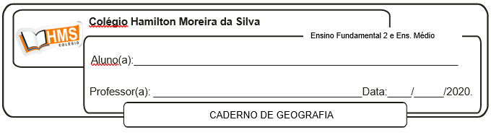

**Exercícios**

1. Faça uma relação entre a dependência do Japão em relação às matérias-primas e seu quadro natural.

As formações geológicas do Japão são recentes, o que dificulta a formação de recursos minerais.

2. O relevo japonês dificulta a instalação de novas indústrias. Como o Japão enfrenta essa limitação territorial?

Como as áreas montanhosas impedem a expansão para o interior, os japoneses construíram pôlderes (diques) e ilhas artificiais à beira-mar para a instalação de indústrias.

3. Explique os fatores responsáveis pela atual dinâmica demográfica japonesa, e quais as consequências futuras para a sociedade japonesa.

O Japão é um país desenvolvido, urbanizado, com elevada expectativa de vida e taxa de natalidade muito baixa. As consequências desta dinâmica demográfica podem ser negativas como o severo envelhecimento populacional, a redução da população absoluta e do mercado consumidor interno e a escassez de trabalhadores.

4. Até a alguns anos atrás a economia japonesa era a segunda maior do mundo. Será que isso continua assim?

Atualmente a China é a segunda maior economia do mundo, Japão em  terceiro, com Estados Unidos no primeiro lugar.

5. Comente sobre a configuração e principais aspectos do território geográfico japonês.

O Japão é um  país-arquipélago de tradições milenares. O Japão tem apenas 378.000 km² de extensão.  É constituído por quase 4 mil ilhas, entre as quais se destaca Honshu (230.948 km²), Hokkaido (85.514 km²) e Shikoku (18.798 km²). Essas três ilhas são interligadas por pontes e túneis que permitem a perfeita integração do território. As atividades econômicas do país concentram-se nas estreitas planícies litorâneas.

6. Sobre a taxa natalidade no Japão: é alta, média ou baixa?  Por quê?

A taxa de natalidade no Japão é muito baixa, acarretando como principais consequências a queda do crescimento vegetativo e a carência de mão-de-obra. A razão dessa baixa taxa de natalidade seria o alto nível educacional da população, a maior inserção da mulher japonesa no mercado de trabalho e a formação de uma sociedade informatizada e altamente competitiva, que acabaram por desestimular a natalidade. Os japoneses, a exemplo dos europeus, encaram os filhos como obstáculo à ascensão econômica da família e temem as dificuldades de acesso ao mercado de trabalho que eles poderão ter no futuro.

7. Justifique a frase: “A água é um recurso natural valioso para o Oriente Médio.”

A água é um recurso valioso em razão da pouca disponibilidade de recursos hídricos no Oriente Médio.

8 . Por que a falta de água pode gerar conflitos no Oriente Médio?

Porque alguns países buscam o controle de áreas de bacias hidrográficas e por utilização de lençóis subterrâneos.

9. Explique a frase: “O petróleo é uma riqueza contraditória para alguns países do Oriente Médio.”

Porque a riqueza gerada com a produção de petróleo acaba por beneficiar apenas uma pequena elite dominante, e a maioria da população continua vivendo em péssimas condições.

10. Apresente duas razões para que o Oriente Médio seja considerado uma região estratégica.

O Oriente Médio fica na confluência de três continentes: Europa, África e Ásia e é uma região asiática que possui grandes reservas de petróleo.

11. Por que o Oriente Médio é conhecido como “barril de pólvora”?

Porque é uma região marcada por várias guerras. Atualmente, vários conflitos estão ocorrendo, como, por exemplo, a Síria que está em guerra civil desde 2011, numa disputa entre o governo de Bashar al-Assad e os rebeldes que querem a saída do ditador do poder, com mais de 300.000 mortos e milhares de refugiados. Outra preocupação mundial é a presença do Estado Islâmico, que era braço direito da rede terrorista al-Qaeda e se tornou a pior rede terrorista mundial, preocupando diversos países. O Estado Islâmico domina parte da Síria e do Iraque, países instáveis, e busca aumentar seu território, formando seu califado.